得分：_______


计算机网路

学号： 2351610105

姓名： 方泽宇

班级： 23508014

路由器的基本配置

实验目的
1、掌握利用超级终端配置路由器时的连接和参数设置。
2、掌握用配置向导配置路由器的步骤和方法。
3、掌握检查路由器配置和状态的路由器命令。
4、掌握手工对路由器进行初始配置的步骤和方法。

实验任务
1、通过控制台电缆，利用超级终端软件和路由器配置向导对路由器进行初始配置。
2、通过控制台电缆，利用超级终端软件对路由器进行手工初始配置。
3、通过控制台电缆，练习常用路由器高级配置命令的用法。

实验步骤
（一）超级终端登录路由器
1、运行 Cisco Packet Tracer 软件，在逻辑工作区放入一台路由器和一台工作站 PC，用控制台电缆
（Console）连接路由器和工作站 PC，路由器端接 Console 口，PC 端接 RS232 口。
2、启动超级终端。
3、在系统设置对话框中，出现“Continue with configuration dialog? [yes/no]:”提示时，键入“n”，
出现“Press RETURN to get started!”提示，按“回车”键直到出现用户 EXEC 模式提示符 Router>。
4、按表 4-1，练习路由器四种工作模式的相互转换。
命令 | 解释
Router>enable | 用户 EXEC 模式，输入 enable 命令转换至特权模式。
Router#configure terminal  Enter configuration commands, one per line. End with  CNTL/Z. | 特权模式，输入 configure terminal 命令转换至全局配置模式。
Router(config)#interface fastEthernet0/0 | 全局配置模式，输入 interface XXX 命令进入接口配置模式。
Router(config-if)#exit | 接口配置模式，输入 exit 命令转换到全局配置模式，如果输入 end 命令将直接转换到特权模式。
Router(config)#exit %SYS-5-CONFIG_I: Configured from console by console | 全局配置模式，输入 exit 命令转换到特权模式。如果输入 end 命令将直接转换到特权模式。
Router#disable | 特权模式，输入 disable 命令转换到用户 EXEC 模式。
Router> | 用户 EXEC 模式。
（二）通过以太网口 Telnet 登录路由器
1、运行 Cisco Packet Tracer 软件，在逻辑工作区放入一台路由器和一台工作站 PC，用控制台电缆
（Console）连接路由器和工作站 PC，路由器端接 Console 口，PC 端接 RS232 口。
2、再使用交叉双绞线（Copper Cross-Over）连接路由器的 Fastethernet 0/0 接口和 PC 工作站的网
卡接口。
3、启动超级终端。
4、在超级终端中对“Continue with configuration dialog? [yes/no]:”提示选择“n”，出现“Press
RETURN to get started!”提示，按“回车”键直到出现用户 EXEC 模式提示符 Router>。
5、按表 4-2，对路由器作如下配置：
命令 | 解释
Router>en
Router#conf t
Enter configuration commands, one per line. End with
CNTL/Z
Router(config)#int f0/0 | 配置 Fastethernet0/0 口
Router(config-if)#ip address 192.168.0.1 255.255.255.0 | 设置 IP 地址
Router(config-if)#no shut  %LINK-5-CHANGED: Interface FastEthernet0/0, changed  state to up  %LINEPROTO-5-UPDOWN: Line protocol on Interface  FastEthernet0/0, changed state to up | 打开端口，查看工作区中，交叉线两端的指示点  已由红色变为绿色。
Router(config-if)#exit
Router(config)#enable password 123456  %SYS-5-CONFIG_I: Configured from console by console | 设置由用户模式到特权模式的口令为 123456
Router(config)#line vty 0 4 | 设置虚拟终端线路，允许 5 个（0-4）Telnet 会话连接。
Router(config-line)#password cisco | 设置登录终端口令为 cisco，口令可自己定义。
Router(config-line)#login | 设置登录终端时检查口令。
Router(config-line)#end
%SYS-5-CONFIG_I: Configured from console by console
7、再选择运行DOS命令行（Command Prompt），如图2-4所示，打开DOS命令行窗口，在DOS 提示符下输入：telnet 192.168.0.1后，回车确认。已能登录路由器，如图4-2所示。
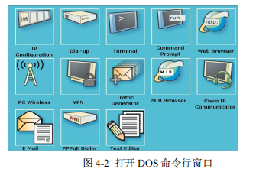
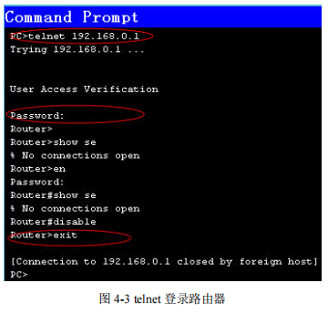

实验结果
（一）
步骤1：
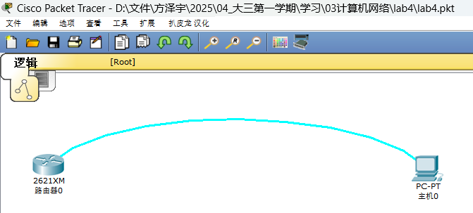
步骤2：
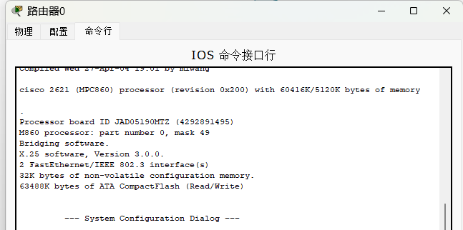
步骤3：
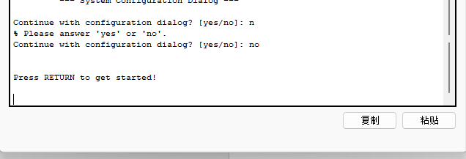
步骤4：
Router>enable 用户 EXEC 模式，输入 enable 命令转换至特权模式。
Router#configure terminal Enter configuration commands, one per line. End with CNTL/Z. 特权模式，输入 configure terminal 命令转换至全局配置模式。
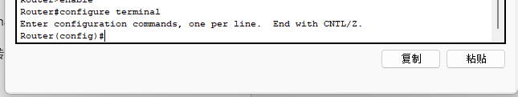
Router(config)#interface fastEthernet0/0 全局配置模式，输入 interface XXX 命令进入接口配置模式。
Router(config-if)#exit 接口配置模式，输入 exit 命令转换到全局配置模式，如果输入 end 命令将直接转换到特权模式。
Router(config)#exit %SYS-5-CONFIG_I: Configured from console by console 全局配置模式，输入 exit 命令转换到特权模式。如果输入 end 命令将直接转换到特权模式。
Router#disable 特权模式，输入 disable 命令转换到用户 EXEC 模式。
Router> 用户 EXEC 模式。
（二）
步骤1：
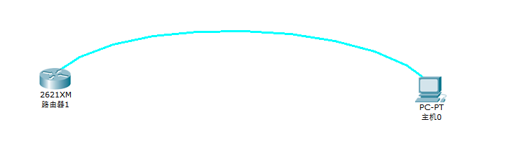
步骤2：
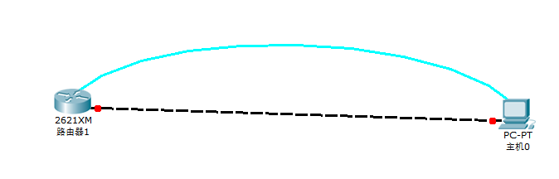
Router>en
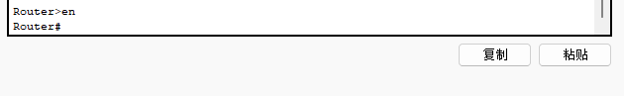
Router#conf t
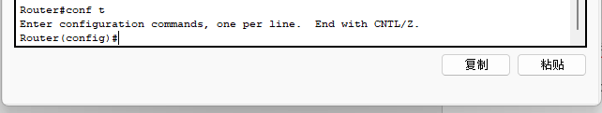
Enter configuration commands, one per line. End with CNTL/Z.
Router(config)#int f0/0 配置 Fastethernet0/0 口
Router(config-if)#ip address 192.168.0.1 255.255.255.0 设置 IP 地址
Router(config-if)#no shut
%LINK-5-CHANGED: Interface FastEthernet0/0, changed
state to up
%LINEPROTO-5-UPDOWN: Line protocol on Interface
FastEthernet0/0, changed state to up
打开端口，查看工作区中，交叉线两端的指示点
已由红色变为绿色。
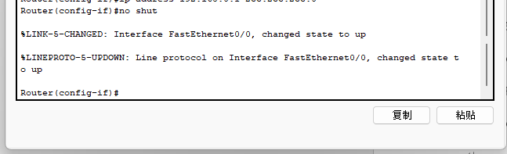
Router(config-if)#exit
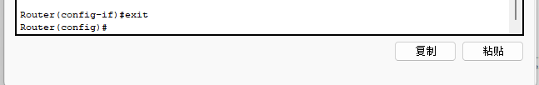
Router(config)#enable password 123456
%SYS-5-CONFIG_I: Configured from console by console
设置由用户模式到特权模式的口令为 123456
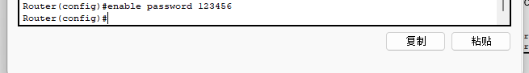
Router(config)#line vty 0 4 设置虚拟终端线路，允许 5 个（0-4）Telnet 会
话连接。
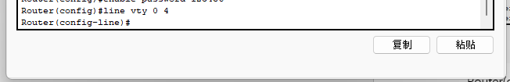
Router(config-line)#password cisco 设置登录终端口令为 cisco，口令可自己定义。
Router(config-line)#login 设置登录终端时检查口令。
Router(config-line)#end
%SYS-5-CONFIG_I: Config ured from console by console

小结
本次实验的核心目的是掌握路由器的基本配置方法、操作模式以及远程管理功能的实现。实验任务已圆满完成。我们成功通过控制台电缆（Console）登录路由器，熟悉了其多种工作模式的转换；并为路由器的以太网接口配置了IP地址，最终通过Telnet方式远程登录路由器，实现了通过网络对设备进行管理。
本次实验是迈向理解三层网络设备配置的重要一步。通过亲手操作，我不仅掌握了路由器的本地与远程登录、模式切换、接口激活和IP地址分配等基本技能，更关键的是建立了配置一台路由器使其能够被网络管理的完整工作流程。这成功地将路由器的理论知识转化为实践能力，为后续学习静态路由、动态路由协议等更复杂的三层技术打下了坚实的基础。

